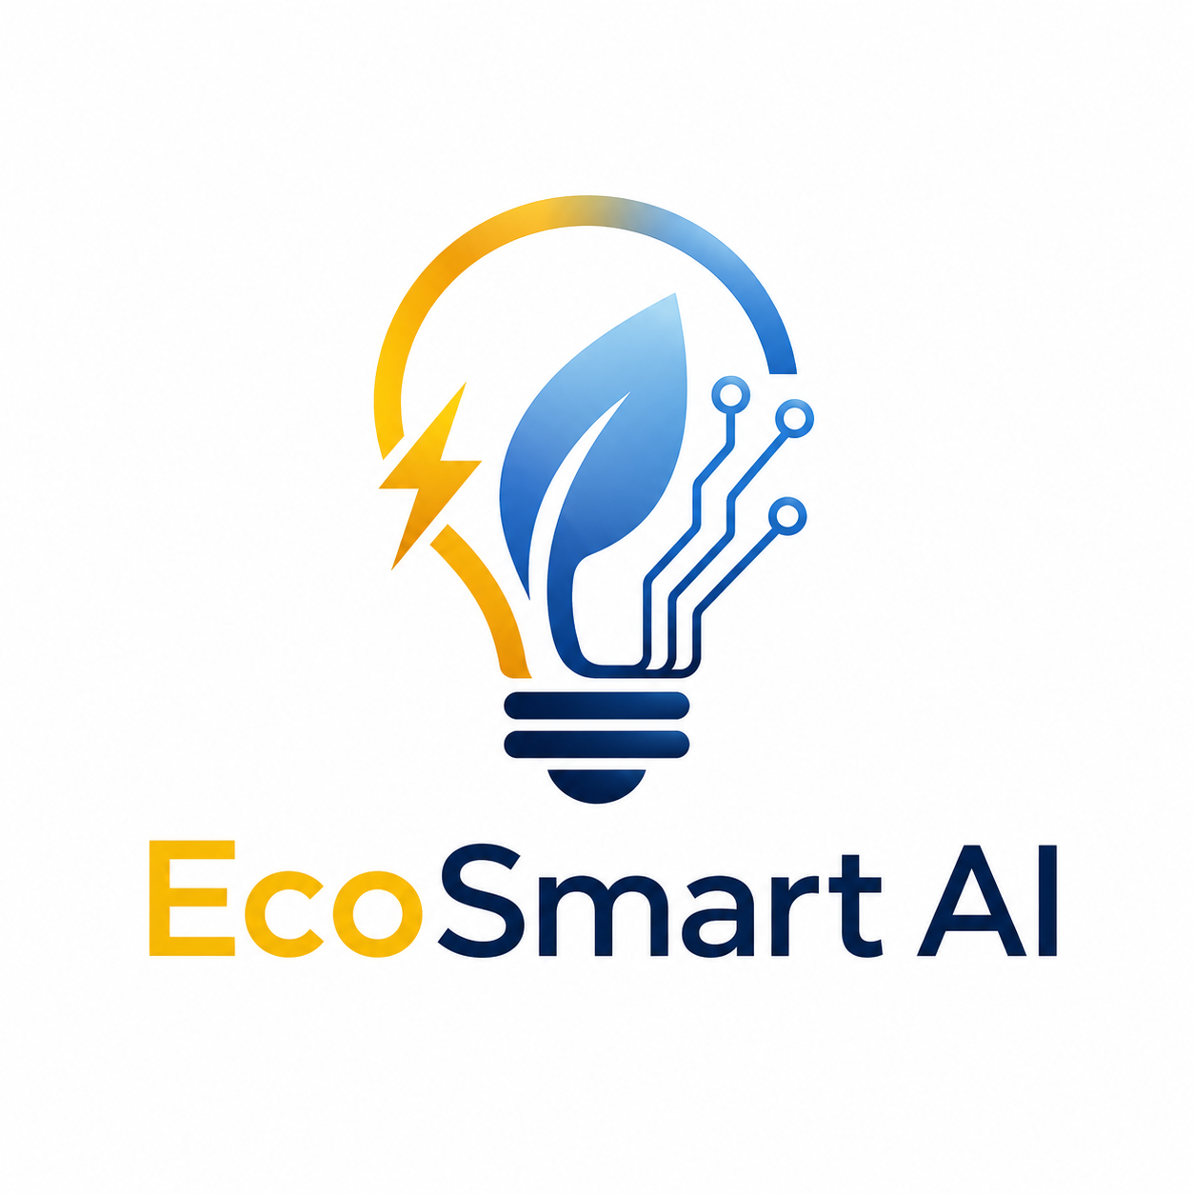
Whitepaper v0.1
EcoSmart AI - Documento técnico inicial
“EcoSmart AI transforma la energía desperdiciada en ahorro inteligente mediante Inteligencia Artificial y física aplicada.”

Equipo e integrantes
Integrante | Rol asignado
Camila Chicaiza | Líder del proyecto / Coordinación general
Lisseth Bedón | Responsable de Inteligencia Artificial
Mariuxi León | Diseño de App y Experiencia de Usuario
Giovanna Mairena | Responsable de Blockchain y Seguridad de Datos
María Cristina Quiñonez | Responsable de Física y Sostenibilidad

Resumen ejecutivo
EcoSmart AI es una solución tecnológica que busca reducir el desperdicio eléctrico en hogares, colegios y oficinas mediante Inteligencia Artificial, sensores inteligentes, automatización y blockchain. El sistema analiza el consumo energético, aprende hábitos de uso, predice desperdicios y ejecuta acciones de ahorro como enviar alertas, apagar luces o regular temperatura. Su base científica se relaciona con la Física mediante la potencia eléctrica (P = V x I), la energía consumida (E = P x t) y principios de termodinámica aplicados al control de temperatura. El impacto esperado es ambiental, económico y educativo: disminuye el consumo innecesario, reduce costos en la planilla eléctrica y permite enseñar Física aplicada con datos reales.

Planteamiento del problema con datos
En hogares, colegios y oficinas existe un desperdicio eléctrico cotidiano: luces encendidas sin uso, equipos conectados en modo espera, aires acondicionados funcionando en ambientes vacíos y ausencia de monitoreo en tiempo real. Este problema se volvió más visible en Ecuador tras la crisis eléctrica de 2024, cuando la ciudadanía experimentó cortes prolongados y comprendió la necesidad de usar mejor la energía disponible.
Datos preliminares recopilados por el equipo: consumo promedio mensual de un hogar ecuatoriano, crecimiento del consumo eléctrico por habitante y consumo elevado en zonas cálidas por uso de aire acondicionado. Estos datos deberán reforzarse con las planillas eléctricas familiar e institucional y con la encuesta aplicada por el equipo.

Descripción técnica de la solución
EcoSmart AI funciona como un ecosistema de medición, análisis y acción. Los sensores capturan datos de consumo, temperatura y presencia; la IA analiza patrones de uso; la app comunica alertas al usuario; la automatización ejecuta acciones correctivas; y blockchain registra de forma segura cada evidencia de ahorro.
Componente | Función
Sensores inteligentes | Miden consumo eléctrico, temperatura y presencia.
IA predictiva | Detecta patrones, predice desperdicios y recomienda acciones.
App móvil | Muestra alertas, consumo en tiempo real y nivel de ahorro.
Blockchain | Registra evidencias de ahorro, certificados y recompensas.
Dashboard web | Resume indicadores para colegios, oficinas o instituciones.

Mercado objetivo y adopción
El mercado objetivo inicial está compuesto por familias ecuatorianas, colegios, oficinas y pequeñas empresas que buscan reducir su consumo eléctrico. La adopción se plantea por fases: piloto en hogares, prueba institucional en colegios y posterior expansión a oficinas o programas ambientales.

Modelo de uso
- Instalación del kit de sensores.
- Conexión de los sensores a la plataforma.
- Registro del usuario en la app.
- Medición inicial del consumo eléctrico.
- Análisis con IA y alertas automáticas.
- Registro del ahorro energético en blockchain.
- Revisión mensual de reportes y recomendaciones.

Espacio para evidencias del equipo
Este apartado se completará con datos reales levantados por el equipo antes de la entrega final.
Evidencia | Dato a completar | Resultado / valor | Observación del equipo
Planilla eléctrica familiar | Consumo mensual en kWh y valor pagado | _____ kWh / USD _____ | Insertar captura o tabla de la planilla eléctrica de una integrante.
Planilla eléctrica del colegio | Consumo mensual institucional y áreas de mayor consumo | _____ kWh / USD _____ | Insertar datos autorizados del colegio o resumen de consumo.
Encuesta aplicada | Número de respuestas y principales hallazgos | _____ respuestas | Insertar enlace, capturas o tabla de resultados de Google Forms/planilla.
Conclusión preliminar: A partir de la planilla eléctrica familiar, la información del colegio y la encuesta aplicada, el equipo validará si el consumo eléctrico y el desperdicio energético son problemas reales y cercanos para justificar la solución EcoSmart AI.

Referencias preliminares
Agencia de Regulación y Control de Electricidad (ARCEE). (2024). Estadísticas del sector eléctrico ecuatoriano 2023. Gobierno del Ecuador.
Banco Pichincha. (2025). ¿Qué es el consumo fantasma de la electricidad?
Ipsos. (2024). Encuesta sobre adaptación de rutinas por la crisis eléctrica en Ecuador.
Ministerio de Energía y Minas del Ecuador. (2024). Balance Energético Nacional 2023.
Naciones Unidas. (s. f.). Objetivos de Desarrollo Sostenible: ODS 4, ODS 9 y ODS 13.
Primicias. (2024). Consumo eléctrico en hogares ecuatorianos y crisis energética 2024.

